范围
本文档适用于D310、D320新能源平台仪表。

系统功能介绍

功能概述
仪表匹配缓速器或整车控制器模拟辅助制动档位，利用电机进行辅助制动，仪表显示缓速器状态。

功能清单
仪表相关功能清单如下表：
序号 | 功能 |  | 备注
1 | 缓速器工作指示 | √

系统功能框图

针对D320仪表
目前整车控制器发送辅助制动档位给仪表。

功能需求

驻车制动指示
功能名称 | 缓速器工作指示
功能描述 | 仪表通过HCU发送的辅助制动档位判断是否开启辅助制动。
触发条件 | 以下所有条件满足时，进入  1.点火锁ON档；  2. 且收到辅助制动档位信号和缓速器扭矩或电机负电流。  辅助制动档位报文：  ID 周期 字节 位 物理意义 备注  18FF5527 100ms 3 1-8 0x00-关闭； 0x01-1挡； 0x03-2挡 0x0F-3挡； 0x3F-4挡 其他-无效值 未定义值视为关闭  辅助制动工作通过ERC1报文制动负扭矩或电机负电流判断。  ID 周期 字节 位 物理意义 备注  18F00010 100ms 2 All 制动扭矩 增益：1%，偏移量-125%，范围-100%~0，非零时辅助制动工作  ID 周期 字节 位 物理意义 备注  0CFF11EF 20ms 1-2 All 电机控制器母线电流 增益：0.1，偏移量-1000，范围-100%~5553.5A ，小于零表示辅助制动工作  是否配缓速器通过以下报文判断  ID 周期 字节 位 物理意义 备注  18FFC006 100ms 1 7-8 有无恒速档 - 有恒速功能 - 其余-无
反馈信息
HMI | 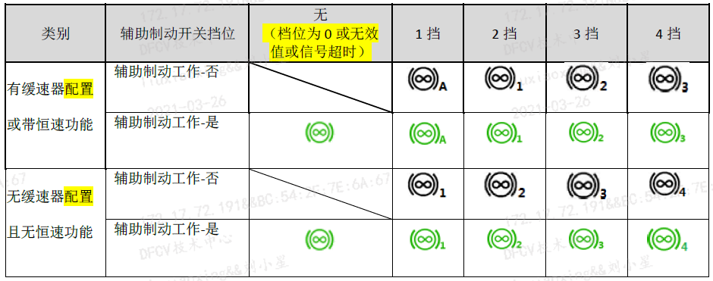  仅档位为0时，判断辅助制动工作1s后，才显示。
取消条件 | 以下任意条件满足时，退出  1.点火锁OFF/ACC；  2.未收到信号或收到信号但无效
输入信号 | 总线：
输出信号
电源模式 | 仪表ON档电
法规要求
其他技术要求
相关资料
历史失效
验证要求

通讯协议

接收报文
报文 | 周期 | ID | Byte | Bit | Data content | Value | Remark
Prop | 0.1 | 18FF5527
 |  |  | 3 | All | 辅助制动档位 | 0x00-关闭；  0x01-1挡；  0x03-2挡  0x0F-3挡；  0x3F-4挡  其他-无效值
ERC1 | 0.1 | 18F00010
 |  |  | 2 | All | 制动扭矩 | 增益1%，偏移-125% ，范围-100%-0 | 负值表示辅助制动工作
TP1 | 0.1 | 18FFC006
 |  |  | 1 | 7-8 | 有无恒速档 | 1-带恒速功能
MS1 | 0.02 | 0CFF11EF
 |  |  | 1-2 | All | 电机控制器母线电流 | 增益：0.1，偏移量-1000，范围-100%~5553.5A | 小于零表示辅助制动工作

发送报文
无

转发报文
无

仪表显示内容

法规要求
法规 | 内容
GB 4094-2016 汽车操纵件、指示器及信号装置的标志
ISO+2575-2010道路车辆.控制器、指示器和信号装置用符号
GB 12676-2014 商用车辆和挂车制动系统技术要求及试验方法
GB_T32692-2016商用车辆缓速制动系统试验方法

文档跟踪

变更日志
版本 | 日期 | 作者 | 变更描述
V1.0 | 2021.3.24 | 刘小星 | 初版
V1.1 | 2021.3.26 | 刘小星 | 更新制动扭矩报文。

